**Правила приема воспитанников в МБДОУ «Детский сад № 27 «Огонёк».**

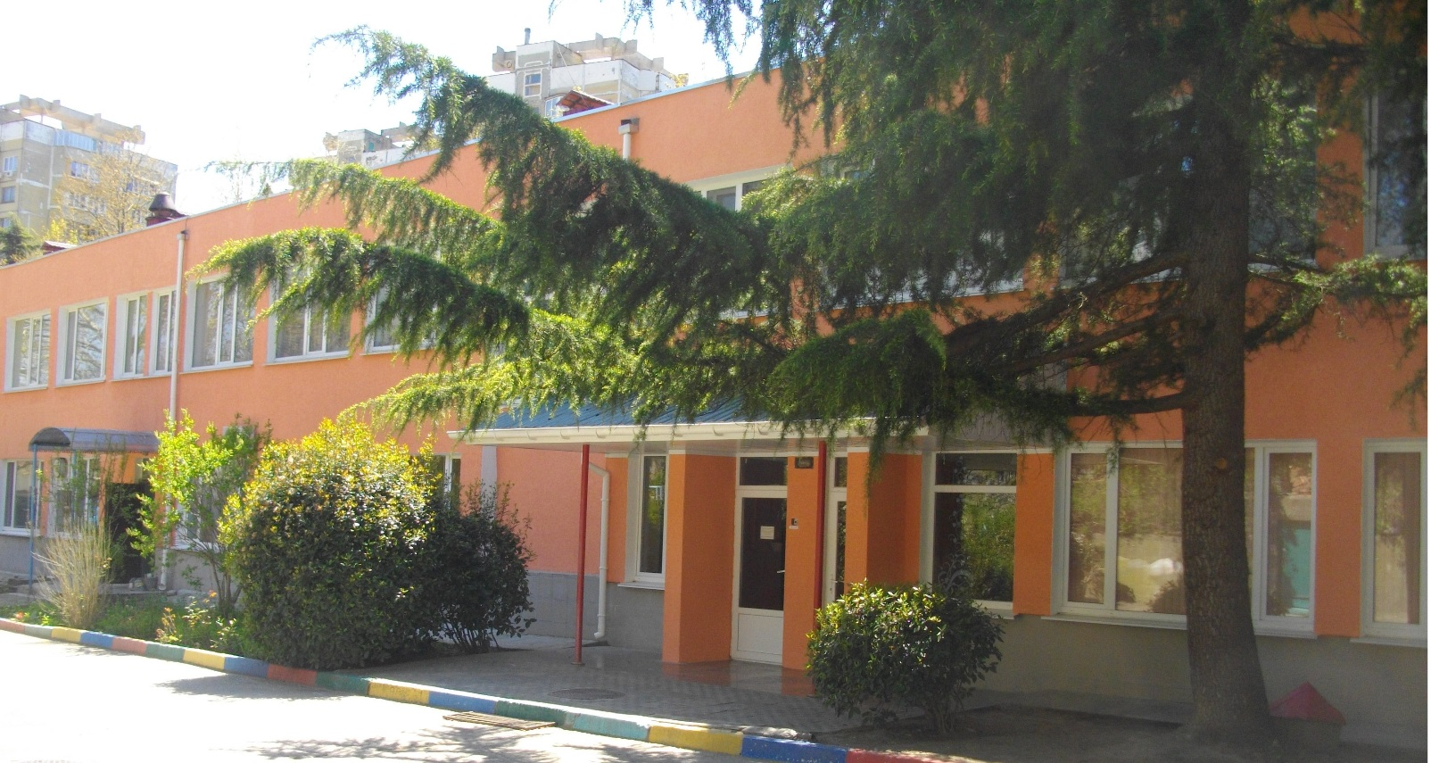

**ПРАВИЛА ПРИЁМА ВОСПИТАННИКОВ В ДОШКОЛЬНОЕ ОБРАЗОВАТЕЛЬНОЕ УЧРЕЖДЕНИЕ**

**Заведующий ДОУ принимает ребёнка на основании** **направления, выданного специалистом отдела образования** **в данное дошкольное учебное заведение.**

Для приёма ребёнка в дошкольное учебное заведение родители (законные представители) предоставляют следующие документы:

- документ, удостоверяющий личность одного из родителей (законных представителей);

- направление, выданное специалистом отдела образования;

- заявление родителей (законных представителей) о приёме ребёнка в ДОУ,

где указывают следующие сведения:

* фамилия, имя, отчество ребенка;
* дата и место рождения ребенка;
* фамилия, имя, отчество родителей ребенка (законных представителей);
* адрес места жительства ребенка, его родителей (законных представителей);
* контактные телефоны родителей.
* письменное согласие на обработку персональных данных;
* медицинское заключение о состоянии здоровья ребёнка;
* копию свидетельства о рождении ребенка.

Контингент воспитанников формируется в соответствии с их возрастом и санитарными нормами.

Количество групп в заведении определяется Учредителем, исходя из их предельной наполняемости.

Предельная наполняемость групп определяется в соответствии с санитарно-эпидемиологическими правилами и нормативами.

На время длительного отсутствия ребенка в МБДОУ по уважительным причинам за ним сохраняет место, по заявлению родителей (законных представителей).

**К уважительным причинам относятся:**

- болезнь ребенка (подтверждающаяся соответствующим документом);

- пребывания в условиях карантина;

- прохождение санаторно-курортного лечения;

- отпуск родителей;

- летний оздоровительный период сроком до 75 дней;

- приостановление деятельности ДОУ для проведения ремонтных работ.

**Отчисление воспитанников из детского сада происходит:**

- по желанию родителей, в письменном заявлении указывается причина отчисления;

- на основании медицинского заключения о состоянии здоровья, препятствующего его дальнейшему пребыванию в ДОУ;

- в связи с достижением воспитанником ДОУ возраста для поступления в первый класс образовательной организации (школы);

- в иных случаях, предусмотренных действующим законодательством РФ.